《计算机应用基础》实训题及其指导
实训1 上机基本操作
1．实训目的
(1) 了解计算机系统的基本组成、正确启动和关闭计算机。
(2) 认识计算机键盘，熟悉键盘的不同区域。
(3) 使用标准指法进行文字输入。
2．实训内容
(1) 仔细观察实验机器，指出计算机的主要组成部分。
(2) 正确启动和关闭机器。
(3) 熟悉键盘各区域，并区分它们功能的不同。
(4) 用标准指法进行文字输入练习。
3．实训步骤
(1) 了解计算机各部分组成并正确开机：结合实物各部件，学习主机面板和显示器上的各按钮的作用，熟悉你所使用的计算机主机面板和显示器上的各按钮情况，分别指出显示器、主机箱、键盘和鼠标、软驱；
掌握微机的启动方法，按照正确启动顺序将机房内你所使用的计算机的开、关机。
(2) 认识键盘：要学习使用计算机,先要认识计算机键盘,下面图11-1就是同学们常见的计算机键盘。键盘分区如图11-2所示。主键盘区如图11-3所示。常用功能键如图11-4所示。

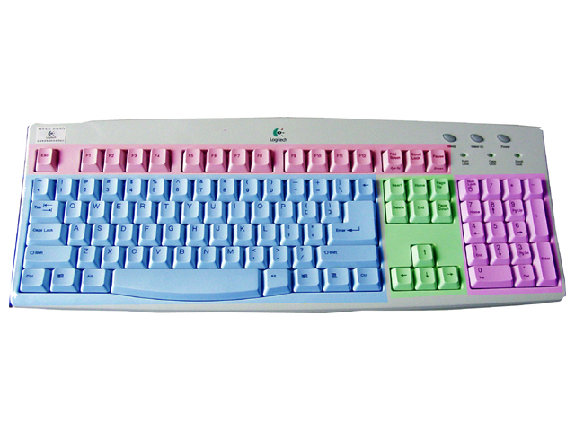
图11-1 计算机键盘

小键盘区
功能键区

图11-2 键盘分区
光标控制区
主键盘区
字母键
数字键
符号键
功能键
图11-3 主键盘区

大小写字母转换键
退格键
回车键

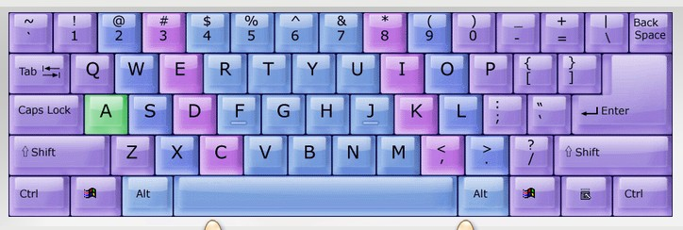
换档键
转换键
空格键
控制键

图11-4 常用功能键
(3)英文字符输入：
We all stood there under the awning and just inside the door of the Wal-Mart. We waited, some patiently, others 4)irritated because nature messed up their hurried day. I am always mesmerized by rainfall. I get lost in the sound and sight of the heavens washing away the dirt and dust of the world. Memories of running, splashing so carefree as a child come pouring in as a welcome reprieve from the worries of my day.
启动Microsoft Word，输入下列特殊字符：
①标点符号： 。 ， 、 ： … ～ 〖 【 《 『
②数学符号： ≈ ≠ ≤ ≮ ∷ ± ÷ ∫ ∑ ∏
③特殊符号： § № ☆ ★ ○ ● ◎ ◇ ◆ ※
④Webdings：          
⑤Wingdings：         
⑥特殊字符： © ® ™ §
提示：①~③通过软键盘输入，④~⑥通过“插入”菜单中的“符号”命令输入。
（4）汉字输入
启动“记事本”程序，输入以下文章。要求正确地输入标点符号和字符。
岳阳楼记，范仲淹
庆历四年春，滕子京谪守巴陵郡。越明年，政通人和，百废俱兴，乃重修岳阳楼，增其旧制，刻唐贤今人诗赋于其上，属予作文以记之。予观夫巴陵胜状，在洞庭一湖。衔远山，吞长江，浩浩汤汤，横无际涯；朝晖夕阴，气象万千；此则岳阳楼之大观也，前人之述备矣。然则北通巫峡，南极潇湘，迁客骚人，多会于此，览物之情，得无异乎？
若夫霪雨霏霏，连月不开；阴风怒号，浊浪排空；日星隐耀，山岳潜形；商旅不行，樯倾楫摧；薄暮冥冥，虎啸猿啼；登斯楼也，则有去国怀乡，忧谗畏讥，满目萧然，感极而悲者矣。至若春和景明，波澜不惊，上下天光，一碧万顷；沙鸥翔集，锦鳞游泳，岸芷汀兰，郁郁青青。而或长烟一空，皓月千里，浮光跃金，静影沉璧，渔歌互答，此乐何极！登斯楼也，则有心旷神怡，宠辱皆忘，把酒临风，其喜洋洋者矣。
嗟夫！予尝求古仁人之心，或异二者之为，何哉？不以物喜，不以己悲，居庙堂之高，则忧其民；处江湖之远，则忧其君。是进亦忧，退亦忧；然则何时而乐耶？其必曰：先天下之忧而忧，后天下之乐而乐欤！噫！微斯人，吾谁与归！
实训2 汉字输入和软键盘使用
1．实训目的
(1) 了解常见的几种汉字输入法。
(2) 掌握智能ABC汉字输入方法。
(3) 掌握Windows软键盘的使用。
2．实训内容
(1) 使用Windows任务栏上语言指示器，进行输入法的切换。
(2) 练习智能ABC输入法下的汉字输入。
(3) Windows软键盘的使用。
3．实训步骤
(1) 使用智能ABC汉字输入法输入汉字
Windows 98中提供的智能ABC输入法，是一种以拼音为基础、以词组输入为主的汉字输入方法。该输入法既可以拼音输入，又可以音形输入，还具有双打功能。是一种功能较强，易于掌握的输入方法。智能ABC输入法的选择与输入窗口认识：
第一步：开机，进入Windows 98/2000/xp桌面；
第二步：单击“开始”按钮，将鼠标指针指向“程序”选项，在级联菜单中，单击“Microsoft Word”选项，进入Word编辑窗口；
第三步：单击状态栏 En 按钮，选择“智能ABC输入法”，在屏幕上显示汉字输入状态窗口；
第四步：分别单击输入状态窗口各按钮，观察窗口显示有什么变化。观察完毕再次单击，返回初始状态。
注：操作中如无特别说明，单击是指鼠标左键单击。
（2）中文数字和量词的输入，按下面要求键入并观察输入结果：
第一步：键入 i1234567890，输入字符：一二三四五六七八九○；
第二步：按下Shift键，再键入I及1234567890，输入字符：壹贰叁肆伍陆染捌玖零；
第三步：键入igsbqwez，输入字符：个十百千万亿兆；
第四步：键入Igsbqwez，输入字符：个拾佰仟万亿兆；
第五步：键入 i1998n6y2s5r，输入字符：一九九八年六月二十五日；
第六步：键入i7t2b5s5qk，输入字符：七吨二百五十五千克；
第七步：键入i1b3s6$，输入字符：一百三十六元；
第八步：键入I1b3s6$，输入字符：壹佰叁拾陆元。
（3）图形符号输入，按下面要求键入并观察输入结果：
第一步：键入v1，用翻页查找书名号《；》；↑；↓；
第二步：键入v2，查找符号⒈；⑴；①；㈠；Ⅲ；
第三步：键入v3，查找并输入符号／；＠；Ｗ（双字节）和Ｙ（双字节）；
第四步：键入v6，查找并输入字符α；β；π；
第五步：键入v9，查看制表符。
（4）中英文混合输入，如在中文状态下使用智能ABC输入法输入很少英文字母时，使用Ctrl+Space切换中英文输入状态就显得麻烦，此时，只需在要输入的英文前加个"v"就可以了。如：要输入china，只需在中文状态框中键入"vchina"就可以了。
（5）软键盘使用，软键盘是一种用鼠标输入各种符号的工具，您打开软键盘后，可以用鼠标单击软键盘上的各键，输入例如希腊字母、日文平假名、西文字母、制表符等各种符号。系统支持软键盘功能，这可以增加用户输入的灵活性。软键盘如图11-5所示：
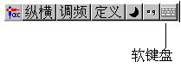
图11-5 软键盘
在输入法状态条上按一下按钮 ，即可打开软键盘，再按一下 即可关闭。
以右键单击输入法状态窗口的按钮 ，系统提示出如图11-6所示的十三种软键盘，可根据需要选取其中的任一种。
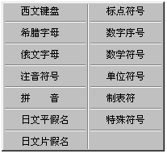
图11-6 十三种软键盘
例如，选取[标点符号]，则表示目前软键盘为标点符号键盘。图11-7为打开的软键盘为标点符号键盘的示意图。
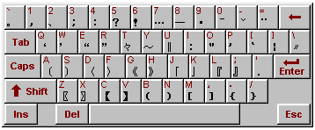
图11-7 标点符号软键盘
例如，如果想输入标点符号“》”，只需用鼠标单击键［H］，即可输入。而当需要输入“【”时，只需用鼠标单击键［C］即可（此时，在按大键盘上［H］键也可输入“》”，按大键盘上［C］键也可输入“【”）。
提示：软键盘上，每个键盘位上显示的红色符号为标记计算机大键盘上的每个键，黑色符号表示鼠标单击该键或按大键盘上该键可以输入的符号。
【例】使用软键盘输入希腊字母。 用鼠标右键单击输入法状态窗口的按钮 ，系统提示出十三种软键盘，移动鼠标选取［希腊字母］，系统打开如图11-8所示的可以输入希腊字母的软键盘示意图。
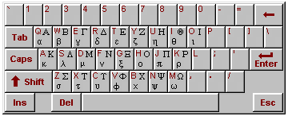
图11-8 希腊字母软键盘
例如想输入希腊字母［δ］，可以用鼠标单击软键盘上的［R］键 ，就可以输入希腊字母［δ］（此时还可以按大键盘上的［R］键，同样可以输入希腊字母［δ］）。如果想输入符号［Δ］，可以先用鼠标单击软键盘上的［shift］键 ，然后再用鼠标单击软键盘上的［R］键 ，就可以输入符号［Δ］（此时还可以按下大键盘上的［shift］键不放，同时按下大键盘上的［R］键，一样可以输入符号［Δ］）。
实训3 中文Windows的安装、启动和退出
1.实训目的
（1）会安装中文Windows；
（2）了解中文Windows的启动模式；
（3）掌握Windows的启动和退出方法；
（4）熟悉Windows的桌面组成。
2.实训要求
（1）能独立地安装各种中文Windows；
（2）能够熟练掌握中文Windows的启动和退出的方法；
（3）能熟练地掌握中文Windows的桌面组成。
3.实训步骤
（1）安装中文Windows
系统开机后，把中文Windows的安装光盘放入光驱，系统自动运行中文Windows系统软件光盘中的SETUP.EXE文件（不同的安装盘有细微的区别），按照安装向导的提示完成中文Windows系统的安装工作。
（2）中文Windows的启动
打开计算机电源；
系统自检，屏幕出现自检信息，并出现“……Starting Windows”等提示，进入中文Windows的启动界面；
出现系统登录界面，在不同的中文Windows登录界面下输入用户口令单击“确定”或“ENTER”键进入中文Windows的环境；
若第一次登录Windows 2000，屏幕上会出现“欢迎”对话框。单击“关闭”按钮，进入中文Windows 2000环境。
（3）熟悉中文Windows 的桌面
中文Windows的桌面上有：常见的图标、开始按钮、任务栏。
（4）中文Windows XP的退出
单击“开始”按钮；
单击“关闭计算机”命令；
在出现的“关闭计算机”的对话框中，选择“关闭”按钮就可以关闭中文Windows；
上一步还可以选择“重新启动”或“待机”选项。
实训4 Windows的基本操作
1．实训目的
（1）掌握Windows的启动与退出方法；
（2）熟悉Windows桌面的组成及各种图标的作用；
（3）学习和掌握程序的运行和退出方法。
2．实训要求
（1）能非常熟悉Windows的桌面及窗口的操作；
（2）能熟练掌握各种应用程序的运行和退出方法。
3．实训步骤
（1）打开计算机电源，计算机会自动启动Windows系统。
（2）查看磁盘驱动器上的内容：
双击桌面上“我的电脑”图标，打开“我的电脑”窗口，观察窗口中的内容；
双击磁盘驱动器D：图标，查看磁盘驱动器上的内容；
单击窗口标题栏右侧的“关闭”按钮，关闭“我的电脑”窗口。
（3）从“开始”菜单启动应用程序：
单击任务栏上的“开始”按钮，打开“开始”菜单；
点击“程序”菜单的级联菜单“附件”；
单击“附件”级联菜单中的“画图”菜单项，运行该应用程序；
练习使用“画图”程序画图，然后关闭该程序；
在程序运行时，查看任务栏中显示的信息。
（4）窗口切换：
双击桌面上的“我的电脑”、“回收站”和“我的文档”等图标，将窗口都打开；
反复按Alt+Esc键，观察屏幕变化；
单击某一非活动窗口的任意可见部分，观察屏幕变化；
单击任务栏上的窗口按钮，观察屏幕变化；
在窗口“恢复模式”状态下，将鼠标指针定位在要移动窗口的标题栏上，拖动窗口至合适位置，松开鼠标，观察屏幕变化；
在窗口“恢复模式”状态下，将鼠标移到窗口边框上，当鼠标变成一个跨边框的双向箭头时，按住鼠标拖动，观察程序窗口的变化；
窗口切换的另一个组合键是Alt+Tab，请执行上述各步，观察屏幕窗口和程序窗口的变化。
（5）单击程序窗口标题栏中的关闭按钮，退出程序。
实训5 Windows的资源管理器
1. 实训目的
（1）了解Windows文件系统的基本概念；
（2）掌握查看磁盘内容、属性的方法；
（3）掌握使用Windows资源管理器进行文件和文件夹操作的方法。
2. 实训要求
（1）能熟练掌握查看磁盘内容和属性的方法；
（2）熟练掌握使用Windows资源管理器进行文件和文件夹操作的方法。
3. 实训步骤
（1）查看磁盘的内容：双击桌面上“我的电脑”图标，弹出“我的电脑”窗口，观察窗口中各个逻辑盘、打印机等资源的图标。
（2）查看磁盘属性：
鼠标指向C，盘图标，单击右键，弹出快捷菜单；
单击快捷菜单中的“属性”命令，弹出“C，属性”对话框；
选择“常规”选项卡，了解该盘的类型、已用空间和剩余可用空间、总容量等属性。
（3）使用资源管理器浏览文件资源：
右击“开始”按钮，在“开始菜单”中选择“资源管理器”，启动“Windows资源管理器”；
单击“Windows资源管理器”左边树型目录结构区窗口中“我的电脑”图标前的“+”或“—”，展开与折叠“我的电脑”，观察树型目录结构窗格、内容窗格与地址栏的变化；
单击树型目录结构区窗口中“我的文档”文件夹图标，打开并查看“我的电文档”文件夹中的内容；
单击工具栏上的“向上”按钮，返回上一级文件夹；
在“查看”菜单中分别选择“答题表”、“小图标”、“列表”、“详细资料”和“缩略图”方式显示文件和文件夹，比较以上几种显示方式各有什么特点；
分别执行“查看”菜单的“排列图标”子菜单中的“按名称”、“按类型”、“按大小”和“按日期”命令，在窗口中重新排列文件和文件夹的顺序；
选择“C:\ Windows”文件夹，执行“文件”—“属性”命令，打开“属性”对话框；
在“常规”选项卡的“属性”中选中“存档”、“只读”和“隐藏”3种属性，单击“确定”按钮；
选中C盘，观察Windows文件夹是否已被隐藏；
执行“查看” —“文件夹选项”命令，在“文件夹选项”对话框的“查看”选项卡中，选中“显示所有文件和文件夹”的单选按钮并确定，再次选中C盘，可见隐藏的Windows文件夹已全部显示出来，并可见图标颜色变成淡黄色。
（4）新建文件夹
打开C:\My Documents文件夹；
执行菜单命令“文件”—“新建”—“文件夹”命令，窗口出现一个新的文件夹图标，输入文件夹名为My Files，按回车键，即创建了新的文件夹My Files；
打开My Files文件夹，在“资源管理器”右窗口中右击，执行快捷菜单的“新建”级联菜单的“文件夹”命令，输入文件夹名My Music，按回车键，即在My Files文件夹中创建了一个新的子文件夹My Music。
（5）复制文件和文件夹：
选定C:\My Documents\My Files\My Music文件夹，执行“编辑” —“复制”命令；
选中D盘，执行“编辑” —“粘贴”命令，观察D盘和原文件夹内容的变化情况；
选定D:\ My Music；
执行“文件” —“重命名”命令，键入新的名称“我的音乐”后按回车键，观察窗口变化情况；
按住Ctrl键将窗口的“D:\ 我的音乐”文件夹图标拖动到“我的文档”文件夹图标处，观察各文件夹内容变化情况。
（6）移动文件和文件夹
选定“C:\My Documents\ 我的音乐”；
执行“编辑” —“剪切 ”命令；
打开“E：\”；
执行执行“编辑” —“粘贴”命令，观察各文件夹内容变化情况；再执行一次“编辑”—“粘贴”，观察各文件夹内容变化情况。
（7）创建快捷方式：
在“资源管理器”窗口中，选中C:\My Documents\My Files；
单击“文件” —“创建快捷方式”，将刚创建的快捷方式放到桌面上；
单击“开始”按钮，指向“程序”命令，右击“Windows资源管理器”，在快捷菜单中选择“发送到”，然后单击“桌面快捷方式”命令；
按下Ctrl键，将“画图”程序拖放到桌面上。
实训6 控制面板和附件的使用
1. 实训目的
（1）了解Windows 2000/XP控制面板的功能与特点；
（2）掌握在控制面板上进行显示器属性设置的方法。
2. 实训要求
（1）熟练掌握控制面板中各个功能的使用方法；
（2）熟练掌握Windows 2000/XP的附件的使用方法。
3. 实训步骤
（1）显示器“背景”的设置：
点击“开始”按钮，在“开始菜单”中的“设置”选项下单击“控制面板”命令，在打开的“控制面板”窗口中双击“显示”图标，打开“显示属性”对话框；
在“背景”选项卡中 ，选择列出的背景图片“天堂”，作为Windows的“墙纸”；
在“显示图片”下拉列表框中，选择显示方式为“平铺”；
单击“应用”按钮，观察对话框有无关闭，并观察屏幕变化情况。
（2）显示器屏幕保护程序的设置：
在“显示属性”对话框中，选择“屏幕保护程序”选项卡；
在“屏幕保护程序”下拉列表框选择“三维飞行物”，按“预览”观察实际效果；
在数字调整框“等待”中输入“1”，单击“应用”按钮；
不要进行键盘和鼠标操作，等待1分钟。Windows启动屏幕保护程序；
移动鼠标或按键盘上的任意键后，推出屏幕保护程序。
（3）显示器屏幕颜色的设置：
在“显示属性”对话框中，选择“设置”选项卡；
单击“颜色”下拉列表框，从中指定计算机使用的颜色数“增强色16位”。在“屏幕区域”中，拖动划块，调整屏幕的分辨率为1024╳768像素，单击“确定”按钮。
（4）打印机的添加：
点击“开始”按钮，在“开始菜单”中的“设置”选项下单击“控制面板”命令，在打开的“控制面板”窗口中双击“打印机”图标，打开“打印机”窗口；
双击“添加打印机”图标，弹出“添加打印机向导”对话框，按“下一步”按钮；
如果你要添加的是本地打印机，选择“本地打印机”单选框，按“下一步”按钮；
打印机端口”，按“下一步”按钮进入选择打印机型号对话框。在该窗口的左窗口种选择“制造商”为“爱普生”，在右窗口中选择打印机型号“Epson LQ-1600K”，按“下一步”按钮；
在“命名您的打印机”对话框中给你的打印机命名，按“下一步”按钮；
在接下来的“打印机共享”和“打印测试页”对话框中分别确定是否共享打印机和是否打印测试页，最后单击“完成”按钮完成打印机的添加。这时在打开的“打印机”窗口中会出现刚刚添加的打印机Epson LQ-1600K的图标。
实训7 Word文档编辑
1．实训目的
（1）掌握Word的启动和退出方法，熟悉Word的窗口组成；
（2）掌握Word文档的建立、保存等基本操作；
（3）熟练掌握Word文档的常用编辑方法；
（4）学会字符串的查找和替换功能；
（5）掌握Word文档格式的设置方法。
2．实训要求
（1）Word的启动与退出方法；
（2）Word文档的创建、录入、保存和关闭；
（3）视图方式的切换；
（4）文本的编辑操作；
（5）设置Word文档的字符格式和段落格式。
3．实训步骤
（1）单击“开始”—“程序”—“Microsoft Office”—“Microsoft Office Word 2003”，启动Word 2003。
（2）创建新的Word文档。新建一个文档，输入下列内容：
人生也需经营
“年轻就是资本，年老就是财富！”
一言既出，赢得了满堂的喝彩。多好的一句话啊。但是并不是所有的资本最终都能够转化为财富。资本只是为实现财富提供了一种可能，要想使这种可能变为现实，还需要苦心的经营。原来，人生也是需要经营的啊。
因为年轻，就拥有时间和希望，用时间和希望去投资，用充满热爱的心灵和智慧的头脑去经营，人生一定会一天比一天更富有、更丰盈。在年老时，我们就可以自豪地对年轻人说：“年轻就是资本，年老就是财富！”
（3）保存文档。把上面输入的文字保存，文件名为“人生也需经营”。
单击工具栏上的“保存”按钮，弹出“另存为”对话框；
在“保存位置”下拉列表框中，选择“我的文档”；
在“文件名”中输入“人生也需经营”，单击“保存”按钮。
（4）关闭文档。单击菜单栏右端的关闭按钮，关闭该文档窗口（不要关闭Word窗口）。
（5）打开已有文档。打开名为“人生也需经营”的Word文档。
单击工具栏上的“打开”按钮，弹出“打开文件”对话框；
在“查找范围”下拉列表框中，选择“我的文档”；
在文件列表中选择文件“人生也需经营”，单击“打开”按钮。
（6）文字的选取及移动
用鼠标选中“一言既出，赢得了满堂的喝彩。”，按[Delete]键删除选定的文字；
将插入点定位在正文第二段的开始处，按[Backspace]键前两段合并为一段。或将插入点定位在第一段的结尾处，按[Delete]键。
（7）字符串的查找和替换
单击菜单栏“编辑”—“查找”命令，打开“查找和替换”对话框。在“查找内容”框内输入“财富”，单击“查找下一处”按钮，把文本中的“财富”逐个找到；
单击菜单栏“编辑”—“替换”命令，打开“查找和替换”对话框。在“查找内容”框内输入“人生”，在“替换为”框中输入“生命”，单击“全部替换”按钮，把文本中的“人生”替换为“生命”。
（8）文档另存为。把打开的文档另存为“生命也需经营”。
单击菜单栏“文件”—“另存为”命令，弹出“另存为”对话框；
在“保存位置”下拉列表框中，选择“我的文档”；
在“文件名”中输入“生命也需经营”，单击“保存”按钮。
（9）设置字符格式
选中标题“生命也需经营”，单击格式栏中“字体”框右端的下箭头，打开“字体”下拉列表，选择“隶书”；
单击格式栏中“字号”框下箭头，选择“一号”。单击格式栏上的加粗按钮；
单击菜单栏“格式”—“字体”命令，打开“字体”对话框，选择“字符间距”选项页，在“间距”框中选择“加宽”，在其后的“磅值”框中选择“2磅”；
选择正文，在格式工具栏的“字体”下拉框中选择“仿宋”，在“字号”下拉列表框中，选择“四号”。
（10）设置段落格式
将插入点定位于标题段，单击格式工具栏上的“居中”按钮；
将插入点定位于第一段，单击菜单栏“格式”—“段落”命令，打开“段落”对话框，选择“缩进和间距”选项卡。在“特殊格式”下拉列表框中，选择“首行缩进”，将“度量值”设置为“2字符”。在“行距”下拉列表框中，选择“1.5倍行距”，单击“确定”按钮；
将插入点定位于第二段，使用同样的方法，使第二段首行缩进2字符。将段前间距设置为“1行”，段后间距设置为“0”，单击“确定”按钮。
（11）设置边框和底纹
选中第二段，单击菜单栏“格式”—“边框和底纹”命令，在“边框和底纹”对话框中选择“边框”选项卡；
在“设置”栏中选择“方框”，在“线型”列表框中选择双线框，在“颜色”下拉列表框中选择蓝色，在“宽度”下拉列表框中选择“1/2磅”，在“应用范围”下拉列表框中，选择“段落”；
选择“底纹”选项卡，在“填充”栏中选择“浅黄”，在“应用范围”下拉列表框中选择“段落”；
单击“确定”按钮；
单击工具栏中的“保存”按钮。
（12）关闭Word。单击标题栏右端的关闭按钮，退出Word，同时也关闭了所有打开的Word文档。
实训8 Word表格的制作与编辑
1．实训目的
（1）掌握Word表格的创建。
（2）掌握表格的输入、编辑方法。
（3）掌握表格的格式化方法。
（4）掌握表格的排序。
（5）掌握表格的计算。
2．实训要求
（1）创建和编辑表格。
（2）表格的格式化操作
（3）表格数据的计算与排序方法
3．实训步骤
（1）启动Word，新建一文档。
（2）创建表格
单击“表格/插入/表格”命令，打开“插入表格”对话框，设置列、行数分别为5、5，单击确定按钮；
按表11-1输入表格内容
表11-1 学生成绩表
姓 名 | 大学英语 | 计算机基础 | 高等数学 | 普通物理
聂伟萍 | 90 | 82 | 84 | 75
胡容华 | 88 | 86 | 84 | 82
谢 君 | 77 | 88 | 99 | 66
高 阳 | 83 | 79 | 86 | 92
李 楠 | 96 | 91 | 89 | 89

（3）编辑表格
使光标在表格第二行，执行“表格”—“删除” —“行”命令，删除该行。
使光标在表格的最后一行，执行“表格”—“插入” —“行”（在下方）命令，在表格的最下方增加一个新的空行；
使光标在“普通物理”列，执行“表格”—“插入” —“列”（在右侧）命令，在表格的最右侧增加一列“总分”。用同样的方法在左侧增加一列“学号”；
输入表中的内容，得到如表11-2所示的新表格。

表11-2 学生成绩表
学 号 | 姓 名 | 大学英语 | 计算机基础 | 高等数学 | 普通物理 | 总 分
010108 | 胡容华 | 88 | 86 | 84 | 82
020301 | 谢 君 | 77 | 88 | 99 | 66
020803 | 高 阳 | 83 | 79 | 86 | 92
020609 | 李 楠 | 96 | 91 | 89 | 89
010301 | 王小平 | 93 | 96 | 90 | 90

（4）行高、列宽的调整
将鼠标指针移到表格行（或列）线上，鼠标指针变成双向的箭头时，拖动鼠标将行高或列宽调整到合适大小；
将表格全选，单击“表格/表格属性”项，打开对话框，在“行”选项中指定行高度为0.9cm，在“款”选项中指定宽度为2.0cm，单击“确定”按钮。
（5）合并、拆分单元格
在表格最上面增加一空行；
选中“学号”及以上单元格；
执行“表格”—“合并单元格”命令，合并单元格。用同样的方法合并其他单元格。得到如11-3所示的新表格。

表11-3 学生成绩表
学 号 | 姓 名 | 课 程 |  |  |  | 总 分
学 号 | 姓 名 | 大学英语 | 计算机基础 | 高等数学 | 普通物理 | 总 分
010108 | 胡容华 | 88 | 86 | 84 | 82
020301 | 谢 君 | 77 | 88 | 99 | 66
020803 | 高 阳 | 83 | 79 | 86 | 92
020609 | 李 楠 | 96 | 91 | 89 | 89
010301 | 王小平 | 93 | 96 | 90 | 90

（6）表格的格式化
选择整张表格，单击格式工具栏中的“居中”，使整张表格居中对齐显示；
选择所有单元格，单击“表格和边框”工具栏上的“中部居中”按钮，使所有单元格中部居中对齐；
选择第一行，单击“表格和边框”工具栏上的“底纹颜色”按钮旁箭头，选择“灰色-30%”。
选择整张表格，在“表格和边框”工具栏上的“线性”下拉列表框中选择“双线框”，在“粗细”下拉列表框中选择“1.5磅”，单击“颜色”按钮选择绿色，单击外部框线按钮；
单击“表格和边框”工具栏上的“表格自动套用格式”按钮，弹出“表格自动套用格式”对话框，选中“古典型3”，单击“应用”按钮。得到如11-4所示的新表格。

表11-4 学生成绩表
学 号 | 姓 名 | 课 程 |  |  |  | 总 分
学 号 | 姓 名 | 大学英语 | 计算机基础 | 高等数学 | 普通物理 | 总 分
010108 | 胡容华 | 88 | 86 | 84 | 82
020301 | 谢 君 | 77 | 88 | 99 | 66
020803 | 高 阳 | 83 | 79 | 86 | 92
020609 | 李 楠 | 96 | 91 | 89 | 89
010301 | 王小平 | 93 | 96 | 90 | 90

（7）表格排序和计算。计算每个学生的总分，填入“总分”栏里，并以“普通物理”成绩为标准进行“升序”排列。
实训9 Word图文混排
1．实训目的
（1）掌握Word中图形的插入及设置对象格式。
（2）掌握Word中文档中的图文混排方法。
（3）掌握艺术字的使用。
（4）掌握文本框的使用。
（5）掌握利用绘图工具栏绘制简单图形。
2．实训要求
（1）插入与编辑图片。
（2）图文混排。
（3）插入和编辑艺术字。
（4）在Word文档中插入和使用文本框。
（5）绘制简单图形。
3．实训步骤
（1）新建Word文档，输入以下文字。

对于一个在北平住惯的人，象我，冬天要是不刮风，便觉得是奇迹；济南的冬天是没有风声的。对于一个刚由伦敦回来的人，象我，冬天要能看得见日光，便觉得是怪事；济南的冬天是响晴的。自然，在热带的地方，日光是永远那么毒，响亮的天气，反有点叫人害怕。可是，在北中国的冬天，而能有温晴的天气，济南真的算个宝地。
设若单单是有阳光，那也算不了出奇。请闭上眼睛想：一个老城，有山有水，全在天底下晒着阳光，暖和安适地睡着，只等春风来把它们唤醒，这是不是理想的境界？

（2）插入艺术字标题
执行“插入/图片/艺术字”命令，弹出“艺术字库”对话框，选择所需样式，单击“确定”按钮；
在“编辑艺术字文字”对话框中输入文字“济南的冬天—老舍”，并设置字体为隶书、字号18，加粗。如图11-9所示；

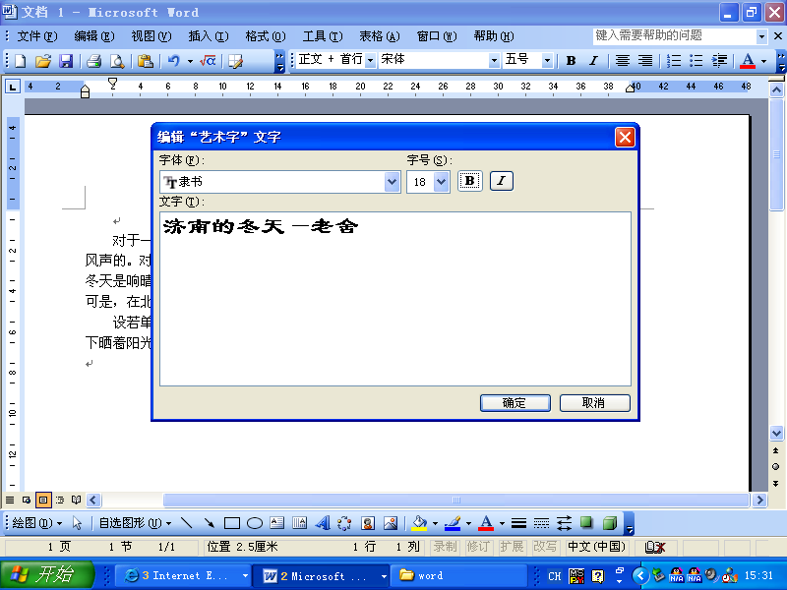
图11-9 插入艺术字
单击选择该艺术字标题后，将鼠标指针指向其周围控制点后（形状变为双向箭头），拖动调整大小。
（3）插入剪贴画
将插入点定位于第一段开始，执行“插入”—“图片”—“剪贴画”命令。在“剪贴画”任务窗格中选择图片；
双击该剪贴画后，在“设置图片格式”对话框中选择“大小”选项卡，锁定纵横比后，将高度与宽度均缩小为原来的50%；
在“版式”选项卡中将环绕方式改为“紧密型”；
单击“确定”按钮，返回Word文档。
（4）插入自选图形。
单击“绘图”工具栏上的“自选图形”按钮，从“标注”中选择“云形标注”项。鼠标指针变成十字形状，拖动画出云形标注；
在标注内输入“你的感受如何？”，设置字体大小及字体，并通过“绘图”工具栏上的“填充颜色”按钮填充为浅黄色，调整为“紧密型”，将其移至合适位置。
（5）使用文本框制作水印。
执行“格式”—“文本框”—“竖排”命令，鼠标指针变为十字形状，拖出文本框；
在文本框中输入文字“文学艺术欣赏”，调整大小并将其移至合适位置；
执行“格式/文本框”命令，在“设置文本框格式”对话框中选择“线条和颜色”选项卡，将线条颜色设置为“无线条颜色”，填充色中设置为“无填充色”，隐藏文本框边框；
在“版式”选项卡中将环绕方式设置为“衬于文字下方”，从而实现水印效果。最终如图11-10所示。

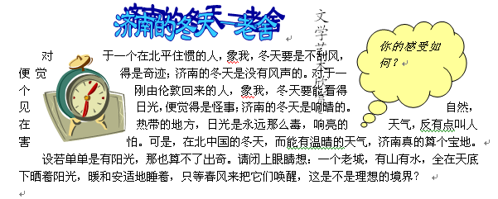

图11-10 图文混排

实训10 Excel 2003 的基本操作
1.实训目的
（1）掌握Excel 2003的多种启动过程
（2）熟悉Excel 2003的工作环境，掌握利用Excel 2003创建、保存、打开工作簿的方法，学习和掌握Excel 2003中单元格、单元格区域、工作表、工作簿等基本概念及对这些它们的操作。
（3）掌握利用Excel 2003数据的输入、编辑、修改、保存及美化完善工作表的过程。
2.实训内容
（1）使用多种方法启动Excel 2003，熟悉Excel 2003的工作环境。
（2）在工作表中输入表格内容，能使用多种方法进行各种类型数据的输入（如数字、文本数据、日期和时间数据、特殊符号等），并能对其进行编辑和修改。
（3）会给单元格添加批注，并能在单元格中插入超级链接，会设置有效数据的输入。
（4）会使用填充柄填充数据，会自定义数据填充序列，能够实现等比等差序列数字的自动填充。
（5）会定义工作表数，能在各工作表之间进行切换与顺序调整。
（6）如何插入、删除行和列，以及“合并及居中”按钮的使用。
3.实训步骤
（1）点击WINDOWS界面左下角的“开始”—“程序” —“Microsoft office”—“Microsoft Excel 2003”，启动Excel 2003，或者在桌面空白处单击“新建” —“Microsoft Excel工作表”，或者点击桌面上的Excel 2003的快捷图标。
（2）定义工作表数：点击“工具”菜单选择“选项”，出现“选项”对话框，选中“常规”标签，在“新工作簿中的工作表数”右边的文本框中输入数字“3”，即将工作表数设置为3。
（3）按照图11-11所示工作表中的内容进行数据输入。
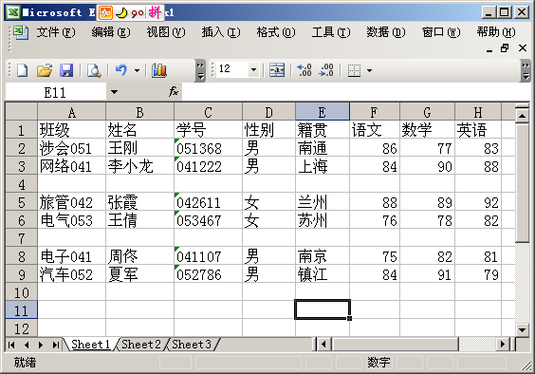
图 11-11 工作表
将光标指向A1单元格单击，该单元格被选中，输入“班级”；
按Tab键移动或用向右移动键盘选中B1单元格，输入“姓名”，依次类推，输入全部表格内容。（包括两个空白行）。（注：由于学号是数字文本，所以输入时需在数字前加英文单引号）。
（4）标题操作
将光标移到第一行的行号“1”上，单击该行号，此时第一行被选中，然后再单击鼠标右键，在快捷菜单中选择“插入”命令，则插入一个空行；
选中A1:H1单元格区域，单击工具栏上的“合并及居中”按钮，将A1:H1单元格合并，输入“学生成绩统计表”。
（5）删除行
将光标移到此时的第5行，单击该行号，并且按住Ctrl键同时选中第8行的行号，两行同时选中，点击鼠标右键，在快捷菜单中选择“删除”即可删除选中的两行。
（6）给单元格添加批注及超级链接并设置数据有效性
选中B4单元格，然后单击鼠标右键，在出现的快捷菜单中选中“添加批注”，或者选中“插入”菜单中的“批注”命令，将出现批注框，在框中输入“该学生是05年从其他学校转入我校的”，按下回车键，就会发现B4单元格右上角出现红色三角。将鼠标移到该单元格就会出现批注内容；
选中E6单元格，点击鼠标右键，在快捷菜单中选中“超链接”选项，出现的对话框中的地址栏中输入http://www.suzhou.com，单击“确定”按钮，发现“苏州”二字已变成带有下划线的蓝色字。说明该处含有超级链接；
在第九行的A9,B9,C9,D9,E9单元格中分别输入“汽车053，龚小波，’053679，男，无锡”，再选择F9:H9,选择“数据” —“有效性”，在弹出的“数据有效性”对话框中，选中“设置”标签，在“允许”下的文本框中选中“小数”，设置数据介于0-100之间。
尝试在F9中输入-26，将显示出错信息；
该工作表最终结果为图11-12所示。
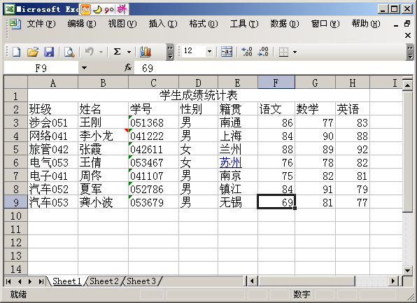
图11-12 工作表
（7）保存文件
选中“文件” —“保存”命令，或者单击常用工具栏中“保存”图标，将文件命名为CJB。
（8）新建文件
选中“文件” —“新建”命令，或单击常用工具栏中的“新建”图标
（9）使用填充柄、自定义序列，以及等比等差序列设置，在新工作表中输入以下数据，如图11-13所示。
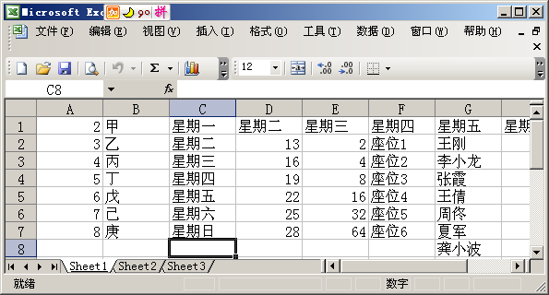
图 11-13 工作表
在A1中输入2，按回车键后在A2中输入3，选中A1:A2，将鼠标移到选中区域右下角，当鼠标变成实心十字形时，向下拉动，就会向下自动填充4-8。在D2,D3中输入13，16，同样使用填充柄能在D4:D7区域中产生以3为等差值的等差数列；
同样在B2中输入“甲”，选中B2后，利用填充柄向下填充“乙、丙、丁、戊、己、庚”；
使用同样方法在C1:H1和C1：C7中横向和纵向填充数据；
若要产生E2:E7所示的等比数列，可现在E2中输入2，然后选中E2:E7，单击“编辑”—“填充”—“序列”，在弹出的“序列”对话框中，设置序列产生在“列”，等比数列，步长值为2，点击“确定”按钮即可；
G2:G8采用的是自定义序列，方法是选择“工具”—“选项”，在弹出的对话框中选中，自定义序列标签，在输入序列下的文本框中输入“王刚，李小龙，张霞，王倩，周佟，夏军，龚小波”，（每个名字后面应打回车），输入完毕单击“添加”按钮即将该序列增加到序列表中。然后单击确定，回到工作表窗口，然后在G2中输入“王刚”，利用填充柄即可将后面的名字添加到其他单元格中。
（10）单击工具栏上的“保存”按钮，保存工作簿。
实训11 Excel公式与函数的使用及工作表的编辑和格式化
1.实训目的
（1）掌握公式和函数的使用方法。
（2）掌握几种常规函数的使用。
（3）掌握单元格的几种引用方法，以及命名单元格或单元格区域。
（4）掌握工作表的操作方法，以及精确设置行高列宽。以及“合并及居中”工具的使用方法。
（5）掌握设置单元格格式的方法。
2.实训内容
（1）单元格中公式的输入，公式的填充，以及掌握单元格的引用（混合，相对，绝对引用）。会给单元格或单元格区域命名。
（2）会使用常用的一些函数，如何在单元格或单元格区域插入数据，以及清除和删除数据。
（3）会使用“查找和替换”工具。
（4）会进行工作表的插入、删除和重命名操作。
（5）会使用“移动和复制工作表”命令，及使用“选择性粘贴”进行工作表的设置和移动。
（6）会调整行高和列宽，以及如何精确设置工作表中的行高和列宽。
（7）利用单元格格式命令设置单元格格式，如设置数字形式、表格边框、数据对齐方式、字体、底纹等。
3.实训步骤
（1）建立公式
①打开在实训1所建立的CJB文件，I2单元格中输入“总分”，在J2单元格中输入“平均分”，现在要计算各同学的总分、平均分，需要用到公式。建立公式可以在选中单元格后在编辑栏内输入公式，也可以在单元格内直接输入公式，在输入公式时，一定要输入“＝”号，以标识是公式而不是字符。现在先计算王刚同学的平均分，首先选中I3单元格，输入“＝F3+G3+H3”，或输入“=SUM(F3:H3)”，然后按下回车键，总分即可求出。或者使用“插入函数”，它的步骤是：选中“插入”—“函数”，在弹出的“插入函数”对话框中，选中需要的函数，此处选中函数“SUM”，点击“确定”按钮，在接下来的“函数参数”对话框中，设置所要求和的单元格区域。单击“确定”按钮，也能算出总分。
②同样在J3中可输入公式“=I3/3”,或“=(F3+G3+H3)/3”,或利用输入函数，方法同上，就是在选择函数的时候选择“AVERAGE”,另外一定要将默认的单元格区域由原来的“F3:I3”改为“F3:H3”。
③利用填充柄可以分别将I3和J3中的公式填充到I4:I9和J4:J9中。单击I4可以看到编辑栏中的公式已经自动变为“=SUM(F4:H4)”,此处 就是相对引用的体现。
（2）设置单元格格式
①将标题“学生成绩统计表”位于A1:J1正中并将该字设置成字号为20颜色为红色，底纹为黄色。
选中A1:J1，然后单击工具栏中的“合并及居中”，再次单击该按钮。接下来选择“格式”—“单元格”，出现“单元格格式”对话框，选中“字体”标签，设置字号及颜色，设置完成后再单击该对话框中的“图案”标签，选择黄色。标题格式设置完成。如图11-14所示。

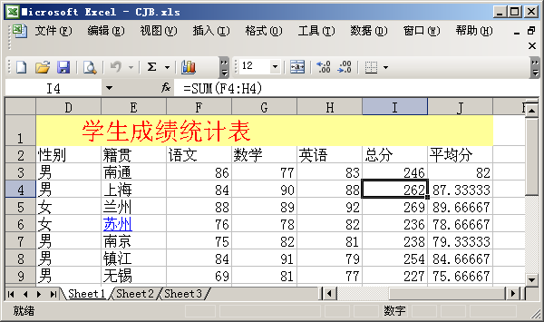
图 11-14
②设置“平均分”列中数据只保留两位小数，并且数据靠左显示，“总分”列中所有数据后保留一位小数，居中显示，步骤如下：
选中单元格区域J3:J9,按上述①步骤打开“单元格格式”对话框，选中“数字”标签，在其中的分类中选择“数值”项，然后设置小数位数为2。再将标签切换到“对齐”在“水平对齐”下的下拉文本框中选择居左。同样，按照类似方法设置I3:I9中的数据。
③给单元格区域加边框
选中A1:J9单元格区域，打开“单元格格式”对话框，单击“边框”标签，在右侧的线条样式列表框中选择双线，再单击“预置”列表框中的“外边框”，在预览框中可看到，单元格区域已经加上了双线外边框，同样，选取细单线，然后再单击“预置”列表框中的“内部”即为该区域增加了细的内边框。
（3）移动、复制工作表
①移动工作表：双击工作表1标签“Shee1”将其改名为“成绩统计表1”，并拖动该标签到“Sheet2”后。
②复制工作表：选中“成绩统计表1”标签，按住ctrl键将其拖动到Sheet2前，将出现“成绩统计表1（1）”，双击此标签，将其改为“成绩统计表2”。
（4）调整行高和列宽
①精确设置行高、列宽
选中第2行和第4行，选择“格式”—“行”—“行高”，弹出“行高”对话框，输入行高值22，单击“确定”即可。设置列宽与设置行高类似，只要选中“格式”—“列”—“列宽”即可。
②粗略调整行高、列宽
只需将鼠标放在两行号之间或两列号之间，当鼠标变成“平行线加上下两箭头”或“两竖线加左右箭头”拖动它，即可粗略调整行高和列宽。图11-15即为设置过行高、列宽，和单元格格式，以及命名完工作表的样子
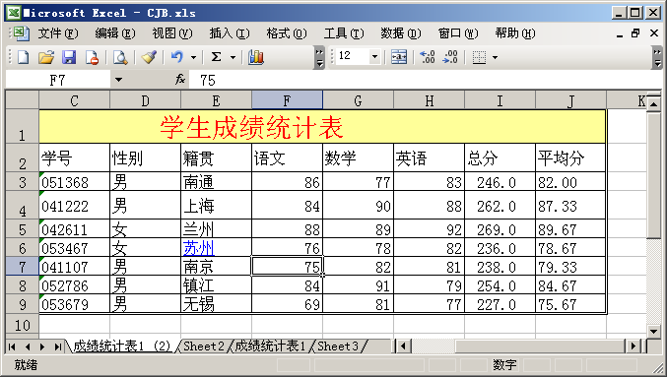
图 11-15

（5）单击工具栏中的“保存”按钮，保存工作簿。
实训12 电子表格数据管理
1.实训目的
(1)掌握数据清单的使用方法。
(2)掌握数据排序的方法。
(3)掌握数据的筛选方法。
(4)掌握数据的汇总方法。
2.实训内容
(1)建立数据清单。
(2)使用数据清单查看、增加、删除记录。
(3)对数据进行排序。
(4)利用筛选器进行数据筛选。
(5)对已有的数据进行分类汇总。
3.实训步骤
(1)按照图11-16所示输入数据，建立数据库。

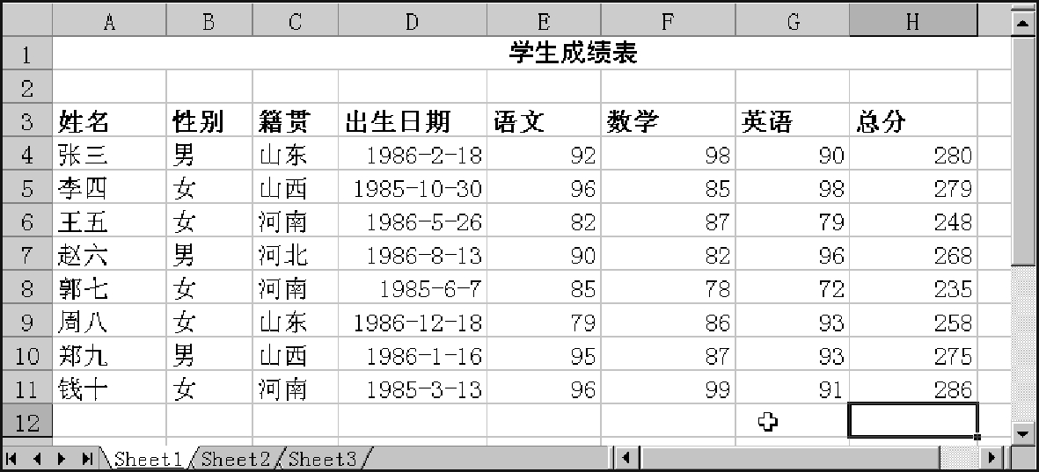
图11-16

(2)使用数据清单。
单击数据库所在的工作表中的任一单元格。
选择“数据”菜单中的“记录单”，打开数据清单对话框。数据清单首先显示的是数据库中的第一条记录的基本内容。
使用“上一条”或“下一条”按钮，或按滚动条，可以在每条记录间上下移动。
单击“新建”按钮，屏幕出现一个新记录的数据清单，按Tab键依次输入各项。
单击“条件”按钮，出现空白清单等待输入条件，并且“条件”按钮变为“记录单”按钮。在“总分”框中输入“>170”，则显示出总分在170分以上的学生记录。
单击“记录单”按钮，然后单击“上一条”或“下一条”按钮，可以查看筛选后的结果。
单击“关闭”按钮。
(3)单列内容的排序
将光标放在工作表区域中需要排序字段“总分”的任一单元格。
单击工具栏中的升序按钮，数据清单中的记录按总分升序重新排列。
(4)多列内容的排序
使活动单元格位于数据清单中。
在“数据”菜单中，单击“排序”命令，弹出“排序”对话框。Excel将自动检查数据清单，并选定数据清单的范围，判定是否包含标题行。
在对话框中的“主要关键字”列表框中，列出了所有的字段名称，在下拉列表框中选择排序的主关键字，如“总分”。
选取“主要关键字”列表框右边的排序顺序。如果要将最小的数字、字母表中的首字母或最早的日期放至排序后数据清单的首位，单击“升序”；如果要将最大的数字、字母表中的尾字母或最新的日期放至排序后数据清单的首位，单击“降序”。
在“次要关键字”和“第三关键字”列表框中指定要排序的列，并指定排序顺序。如果数据清单的最上面的行中含有列标志行，选取“有标题行”，这将使选取的排序范围不包括标题行。如果数据清单中最上面的行中没有列标志行，选取“无标题行”，这将使第一行包括在排序范围中。
单击“确定”按钮。
(5)数据自动筛选
将光标放在工作表中的任一位置。
单击“数据”菜单中“筛选”项下的“自动筛选”命令，在每个字段旁显示出筛选器箭头。
单击总分筛选器箭头，选择“自定义”，打开“自定义自动筛选方式”对话框，输入“大于”、“150”、“小于或等于”、“190”，筛选出“总分”成绩在150到190的学生记录。
再次单击“自动筛选”命令，取消筛选操作。
(6)高级筛选
设置条件区域，要求筛选出“性别”是“女”，“总分”大于或等于250；或“性别”是“男”，“总分”大于或等于260。该条件可以表示为： （“性别”=“男”and“总分”>=260）or（“性别”=“女”and“总分”>=250）。
单击数据清单中任意单元格。
在“数据”菜单上，指向“筛选”，在子菜单中单击“高级筛选”命令，弹出“高级筛选”对话框。
通过隐藏不符合条件的数据行来筛选数据清单，可单击“在原有区域显示筛选结果”。如果要通过将符合条件的数据行复制到工作表的其他位置来筛选数据清单，单击“将筛选结果复制到其他位置”，再在“复制到”编辑框中单击鼠标，然后单击工作表中粘贴区域的左上角单元格。
在“条件区域”编辑框中，输入条件区域的引用，注意要包括条件区域的标志。如果要在选择条件区域时暂时将“高级筛选”对话框移走，可以单击“压缩对话框”按钮。
如果选中了“选择不重复的记录”复选框，则当有多行满足条件时，只会显示或复制惟一的行，而排除重复的行。如果没有指定条件区域，则选择该选项将隐藏数据清单中的所有重复行。
单击“确定”按钮。
如果要更改筛选数据的方式，可更改条件区域中的值，并再次筛选数据。对数据清单进行“高级筛选”后，如果想取消“高级筛选”以显示全部记录，在“数据”菜单中，指向“筛选”，在子菜单中单击“全部显示”。
(8)插入单个分类汇总：以按“性别”分类汇总学生的平均入学成绩为例，实现插入单个分类汇总的操作步骤如下。
将数据清单按“性别”字段排序。
在数据清单中的任一单元格内单击。
在“数据”菜单上，单击“分类汇总”，将自动选中数据清单的范围，并打开“分类汇总”对话框。
在“分类字段”列表框中，单击要分类汇总的列。按前面的要求，应单击“性别”列。
在“汇总方式”列表框中，单击所需的用于计算分类汇总的汇总函数，这里单击“平均值”。
在“选定汇总项”列表框中，选中需要进行分类汇总数值列的每一列前的复选框，本例应选中“总分”列前的复选框。
如果想在每个分类汇总后插入一个自动分页符，选中“每组数据分页”复选框。
如果希望分类汇总结果出现在分类汇总的行的上方，而不是下方，清除“汇总结果显示在数据下方”复选框。
单击“确定”按钮。
汇总结果如图11-17所示，可以看到，“分类汇总”为分类项的每一组插入了分类汇总行，在汇总行上，对汇总列进行了用户选定的计算。

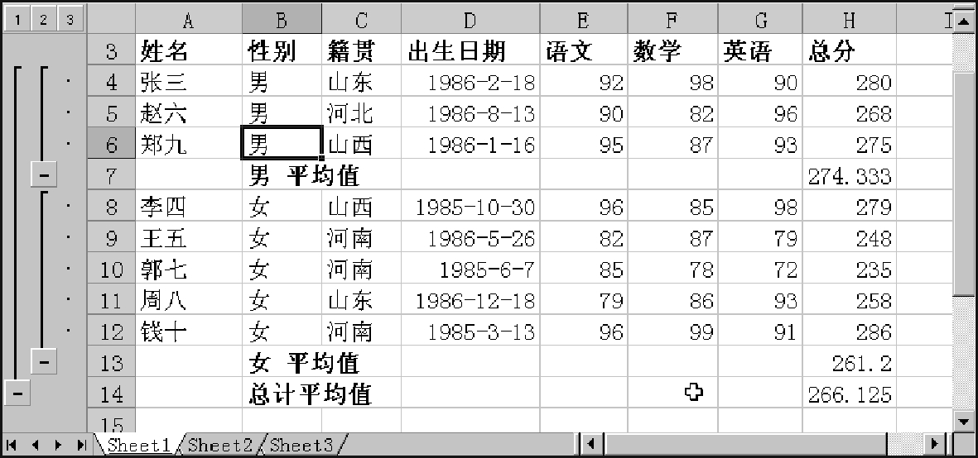
图11-17
(9)删除分类汇总，还原数据清单到原来的样子，操作步骤如下。
在含有分类汇总的数据清单中，单击任意单元格。
在“数据”菜单上，单击“分类汇总”。
在“分类汇总”对话框中，单击“全部删除”按钮。
实训13 Excel图表制作
1.实训目的
了解图表的概念和作用；
学会合理选择图表的类型；
掌握图表的制作方法。
2.实训内容
建立一个数据表；
创建一个柱形图表；
编辑图表。
3.实训步骤
(1)建立图表
选定用于建立图表的数据区域，如在图11-18中选定区域E3∶G11。

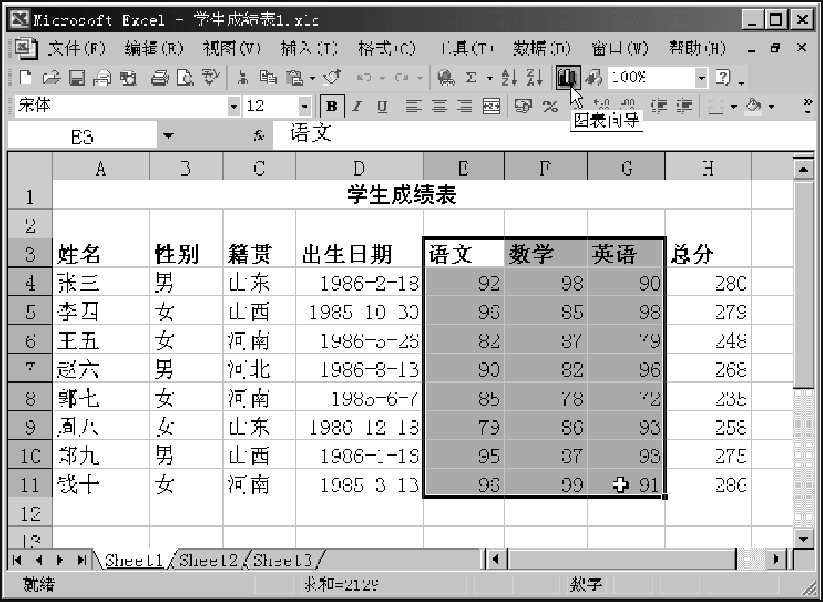
图11-18

单击常用工具栏上的“图表”按钮,或在“插入”菜单中单击“图表”，打开“图表向导-4步骤之1-图表类型”对话框。
在该对话框的“标准类型”选项卡中，选择要创建的图表类型及子图表类型，在这里选择“柱形图”中的“簇状柱形图”，然后单击“下一步”按钮，打开“图表向导-4步骤之2-图表源数据”对话框。
在“数据区域”选项卡中，指定图表的数据区域，并指明数据系列产生在“行”还是产生在“列”，这里单击“列”。
在“系列”选项卡中，可以指定系列“名称”、“值”的位置，以及分类轴的标志。如果没有什么改变，单击“下一步”按钮，打开“图表向导-4步骤之3-图表选项”对话框。
在“标题”选项卡中分别输入“图表标题”、“分类（X）轴”及“分类（Y）轴”的标题。
在“网格线”选项卡中，选中“分类（X）轴”下的“主要网格线”和“数值（Y）轴”下的“主要网格线”复选框。
其他几个选项卡中的选项暂不作改变。单击“下一步”按钮，打开“图表向导-4步骤之4-图表位置”对话框。
在“图表位置”对话框中，选择图表插入的位置，选择“作为其中的对象插入”单选按钮。然后在列表框中，选择要插入其中的工作表。如果选择“作为新工作表插入”单选按钮，Excel将自动插入一张图表工作表。
单击“完成”按钮，完成图表的创建。创建好的图表如图11-19所示。

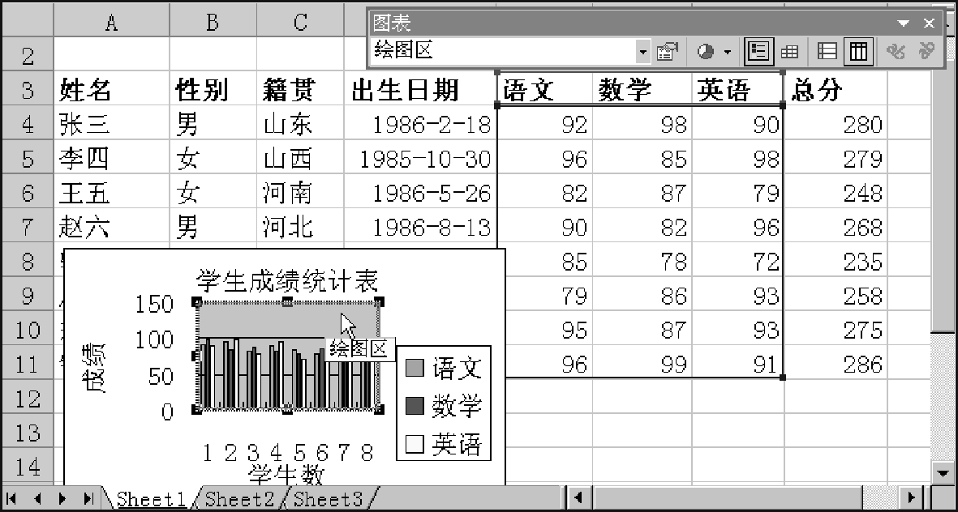
图11-19

（2）更改图表数值，操作步骤如下：
打开源数据所在的工作表；
单击要改变数值的单元格，键入新的数值；
按Enter键。
(3)在图表上同样可以修改数据点的值。操作步骤如下：
在图表上单击需要更改的数据标志所在的数据系列；
单击所要更改的数据点标志
拖动标志点在数值轴方向移动，拖动时会有一个小窗口指示当前拖动位置的值；
拖动到所需位置后放开鼠标。
(4)向图表中添加数据。操作步骤如下：
在图表的图表区中单击鼠标，此时与图表相关的源数据区会被一线条框住；
用鼠标拖动数据区的角控制点，使其包含新的系列数据，放开鼠标后，新的数据系列将被添加到图表中。
(5)从图表中删除数据。操作步骤如下：
如果从工作表中删除数据，图表将自动更新；
如果在图表中单击要删除的数据系列，然后按Delete键，图表中该数据系列即被删除，而工作表中的数据并未被删除。
(6)格式化图表，更改图表类型
单击该图表，注意，不要单击数据系列。
在“图表”菜单上，单击“图表类型”命令。
在弹出的“图表类型”对话框中，选择新的图表类型。
单击“确定”按钮。
如果要更新单个数据系列的图表类型，应首先单击该数据系列，其他操作与上相同。
(7)设置图表选项
单击图表；
在“图表”菜单中单击“图表选项”命令，打开“图表选项”对话框。“图表选项”对话框与“图表向导-4步骤之1-图表类型”对话框内容相同；
在“标题”选项卡中，可以设置或修改图表标题、分类轴以及数值轴标题；
在“坐标轴”和“网格线”选项卡中，可以对图表的坐标轴以及网格线进行设置；
在“图例”选项卡中，可以设置图表中是否显示图例以及图例的显示位置；
在“数据标志”或“数据表”选项卡中，可以设置在图表中是否显示数据标志或数据表，以及进行有关数据标志与数据表的其他设置。
(8)设置图表元素的选项
在图表中双击任何图表元素都会打开相应的格式对话框；
在该对话框中可以设置该图表元素的格式。
例如，双击图表中的图例，会打开“图例格式”对话框。在该对话框中，可以设置图例的边框样式、颜色、图例的字体格式和图例在图表中的位置等。又如，双击图表中的坐标轴，会打开“坐标轴格式”对话框。在该对话框中可以设置坐标轴的线条样式、刻度、字体及对齐方式等。
实训14 PowerPoint 2003基本操作
1.实训目的
（1）掌握PowerPoint 2003的启动方式。
（2）熟悉PowerPoint 2003用户操作界面，掌握菜单、工具栏的基本使用方法。
（3）掌握演示文稿的创建、保存、关闭和打开的基本方法。
（4）掌握在幻灯片中插入各种对象，如：文本框、图片、图表、组织结构图、声音等。
（5）了解幻灯片不同视图的作用。

2.实训要求
（1）PowerPoint 2003的启动与退出
（2）创建演示文稿
（3）编辑幻灯片
（4）用不同的视图浏览幻灯片
（5）保存和关闭演示文稿
3.实训步骤
（1）PowerPoint 2003的启动
在Windows桌面上用鼠标单击“开始”-“程序”-“Microsoft Office”-“Microsoft Office PowerPoint 2003”启动PowerPoint 2003。进入PowerPoint 2003后，在“开始工作”任务窗格中选择“新建演示文稿”，则出现“新建演示文稿”任务窗格，从中可以选择新建演示文稿的方式。
(2)PowerPoint 2003的退出，退出PowerPoint 2003可使用下面方法之一：
方法一：单击PowerPoint2003的“文件”菜单选择“退出”。
方法二：单击PowerPoint 2003标题栏最右端的关闭按钮。
（3）创建演示文稿
“新建演示文稿”任务窗格中提供多种新建演示文稿的方式。利用“内容提示向导”创建演示文稿步骤如下：
步骤1：单击“文件”-“新建”命令，打开“新建演示文稿”任务窗格，选择“新建”下面的“根据内容提示向导”，弹出“内容提示向导”对话框。
步骤2：单击“下一步”按钮，弹出“演示文稿类型”对话框，在“常规”类别中选择“统计分析报告”。
步骤3：单击“下一步”按钮，弹出“演示文稿样式”对话框，选择“屏幕演示文稿”。
步骤4：单击“下一步”按钮，弹出“演示文稿选项”对话框。在“演示文稿标题”中输入“2006年全国汽车产销量统计”，在“页脚”中输入“汽车销售指南”，选中“上次更新日期”和“幻灯片编号”复选框。
步骤5：单击“下一步”按钮，在弹出的对话框中单击“完成”按钮，完成后的演示文稿如图11-20所示。

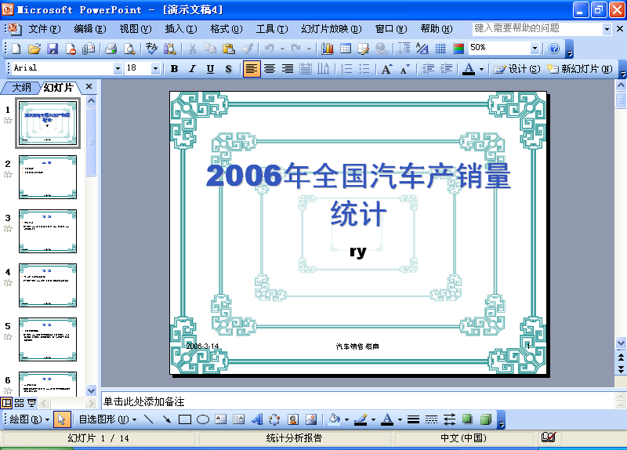

图11-20 利用“内容提示向导”创建演示文稿

（4）利用“设计模板”创建演示文稿
步骤1：单击“文件”-“新建”命令，打开“新建演示文稿”任务窗格，选择“新建”下面的“根据设计模板”，切换成“幻灯片设计”任务窗格。
步骤2：在“幻灯片设计”任务窗格的应用设计模板列表中选择设计模板ocean.pot（鼠标停留在模板上会显示该模板的名称），点击该模板右边的下拉键头，在下拉菜单中选择“应用于所有幻灯片”。
步骤3：单击文本占位符，可以修改文本内容。完成后的演示文稿如图11-21所示。
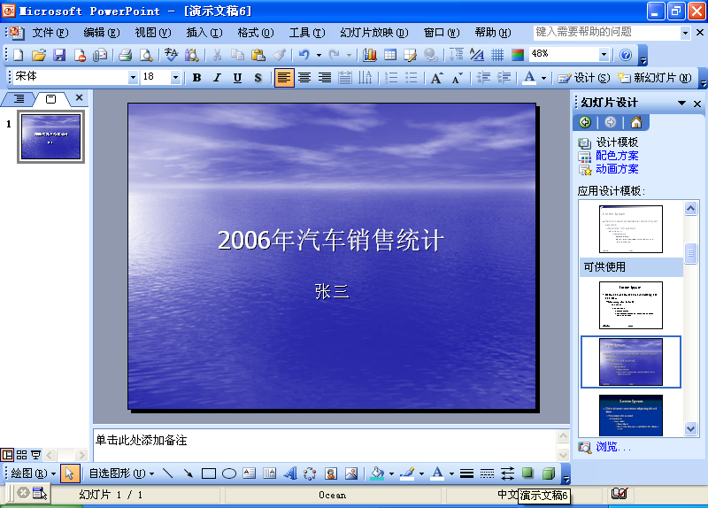
图11-21 利用“设计模板”创建的演示文稿
（5）利用空演示文稿创建
步骤1：单击“文件”-“新建”命令，打开“新建演示文稿”任务窗格，选择“新建”下面的“空演示文稿”，切换成“幻灯片版式”任务窗格。
步骤2：在“应用幻灯片版式”窗格中单击“标题，剪贴画与文本”版式。
步骤3：单击“单击此处添加标题”，输入标题“建筑艺术”；双击“双击此处添加剪贴画”，在弹出的剪贴画库中选择一幅剪贴画；单击“单击此处添加文本”，输入“宫殿、寺庙、园林、居宅”等内容。完成后的演示文稿如图11-22所示。

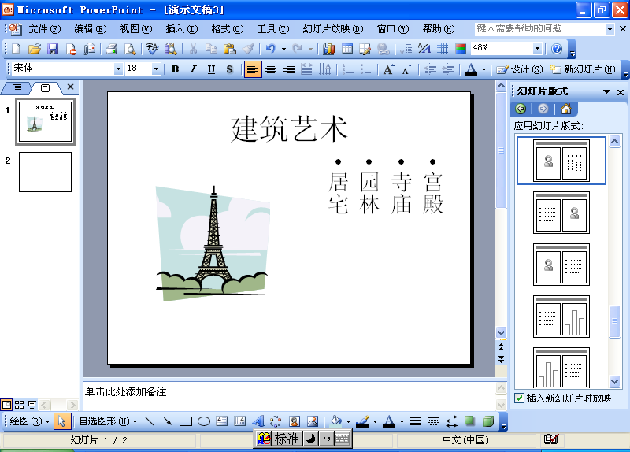
图11-22 利用“空演示文稿”创建

（6）编辑幻灯片，制作第2张幻灯片
步骤1：单击工具栏上的新幻灯片按钮，在“幻灯片版式”任务窗格中选择“空白”版式。
步骤2：选择“插入”-“图片”-“艺术字”，输入“世界六大宫殿”。
步骤3：选择“插入”-“表格”，插入一个7行2列的表格，内容如图11-23所示。

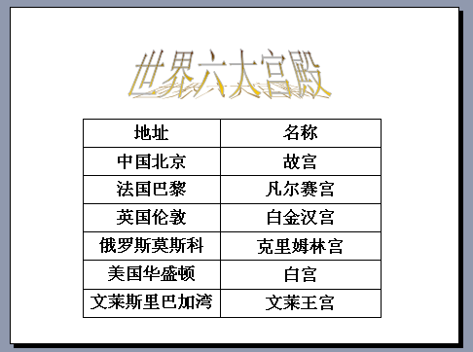

图11-23 第2张幻灯片效果图
（7）制作第3张幻灯片
步骤1：单击工具栏上的新幻灯片按钮，在“幻灯片版式”任务窗格中选择“标题和图示或组织结构图”版式。
步骤2：单击“单击此处添加标题”，输入“寺庙的结构”。
步骤3：双击“双击添加图示或组织结构图”，单击组织结构图中的形状输入第一层内容为“寺庙”，第二层内容为“母寺”、“子寺”；在第二层第三个形状上单击鼠标右键选择“删除”；在“母寺”形状上单击鼠标右键选择“下属”，输入“大殿”；在“大殿”形状上单击鼠标右键选择“同事”，输入“坐经院”，以此类推。完成后的效果如图11-24所示。

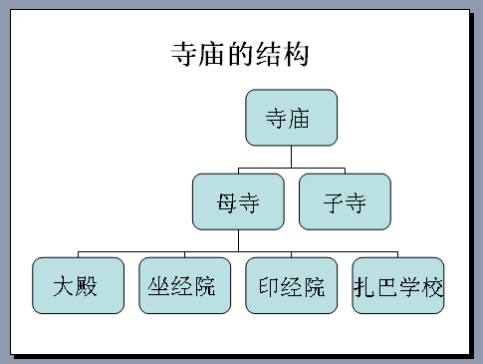

图11-24 第3张幻灯片效果图

（8）制作第4张幻灯片
步骤1：单击工具栏上的新幻灯片按钮，在“幻灯片版式”任务窗格中选择“标题，文本与媒体剪辑”版式。
步骤2：单击“单击此处添加标题”，输入“世界三大园林体系”。
步骤3：单击“单击此处添加文本”，输入“中国园林、欧洲园林、阿拉伯园林”。
步骤4：双击“双击此处添加媒体剪辑”，选择需要插入到幻灯片中的影片。完成后的效果如图11-25所示。

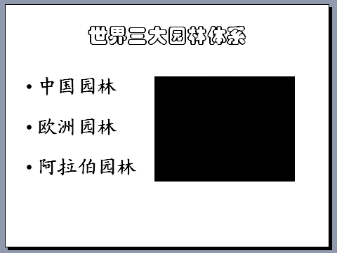

图11-25 第4张幻灯片效果图

（9）制作第5张幻灯片
步骤1：单击工具栏上的新幻灯片按钮，在“幻灯片版式”任务窗格中选择“标题和图表”版式。
步骤2：单击“单击此处添加标题”，输入“我国近年各地区房屋建筑面积统计”。
步骤3：双击“双击此处添加图表”，添加数据表如图11-26所示。完成后的效果如图11-27所示。
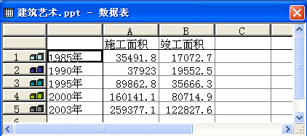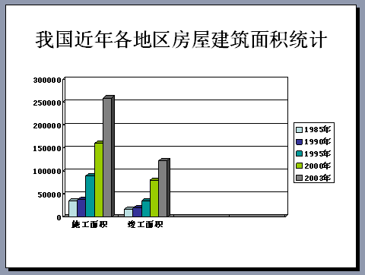

图11-26 第5张幻灯片数据表 图11-27 第5张幻灯片效果图

（10）用不同的视图浏览幻灯片。
通过幻灯片视图切换按钮或者“视图”菜单中的“普通”、“幻灯片浏览”、“幻灯片放映”和“备注页”来浏览制作好的幻灯片文件。
（11）保存和关闭演示文稿
编辑好上述演示文稿后，单击“文件”-“保存”，在弹出的对话框中输入文件名，单击“保存”按钮。单击“文件”-“关闭”，退出PowerPoint 2003。

实训15 PowerPoint动画效果和超链接技术
本实训题包括两个子课题，分别是PowerPoint动画效果和PowerPoint超链接技术。
15.1 PowerPoint动画效果
在《高等数学》定积分问题中，使用许多矩形面积之和来近似计算曲边梯形面积（见图5-93）。可以应用PowerPoint动画效果来模拟这个问题的过程。
1.实训目的
掌握PowerPoint“自定义动画”操作。
2.实训要求
进一步掌握PowerPoint的绘图方法；
掌握各种动画效果的特点和设置方法。
3.实训步骤
新建演示文稿，选择“只有标题”幻灯片版式；
输入标题内容“曲边梯形面积计算的动画效果”，选用“颜色打字机”进入效果；
绘制平面直角坐标系，其中原点0，x和y可以使用文本框工具绘制，将5个绘图元素建立组合，设置从右侧“缓慢飞入”的动画效果（图11-37）。
绘制曲边梯形：可以使用绘图工具栏中的“自选图形-线条-曲线”工具绘制曲线，设置曲线、文本框f(x)、a、a处函数值线段、b、b处函数值线段六个对象的进入效果（可以自己选择方式），为了保证这六个对象自动连续飞入，请将“曲线”以后的5个对象的“开始”事件设置为“之后”（图11-28）。
绘制“分割”线。为了把[a,b]区间分割成六份，用直线工具自左至右绘制5条垂直线段（如果选择“等分”，可以利用“视图-网格和参考线”命令显示网格线）。设置这5条垂直线段进入的动画效果（图11-29）。
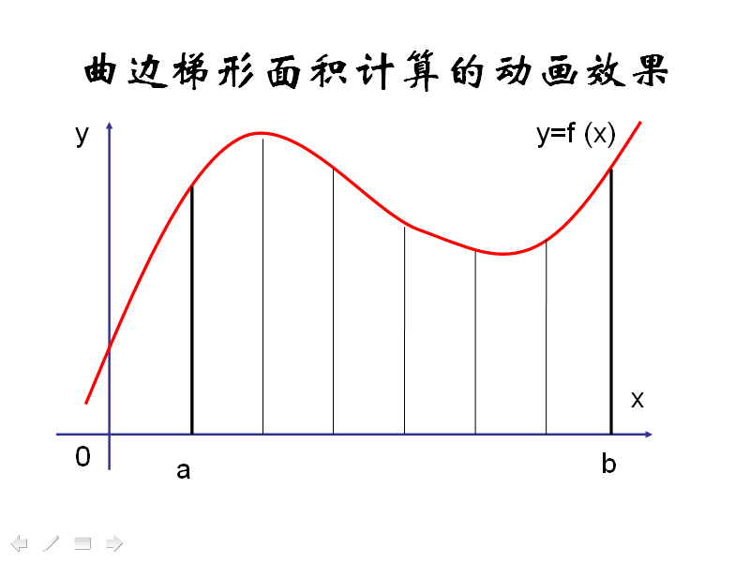
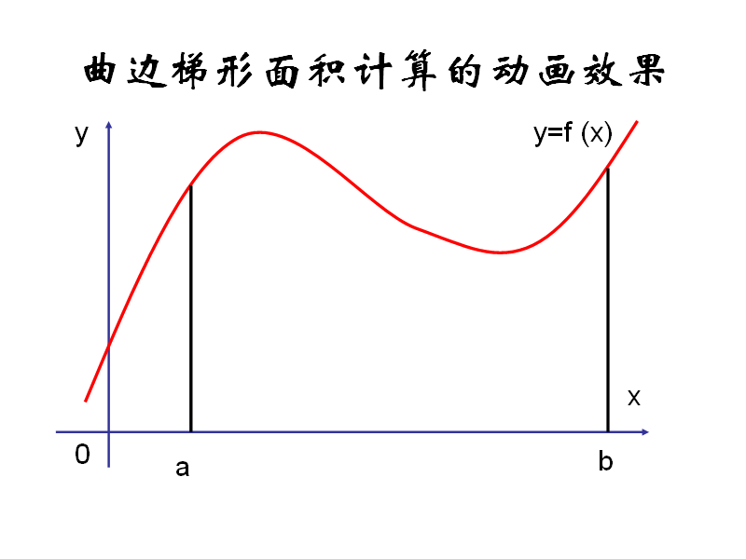
绘制“近似替代”的矩形。绘制六个矩形并分别设置矩形的填充色和和填充图案，为了保证矩形图案不致遮盖“曲线”，请打开“设置自选图形格式”（右击矩形弹出的菜单中）对话框，在 “颜色和线条”标签中为填充颜色选择50%的透明度。自左至右设置各矩形对象的飞入方式。
图11-29曲边梯形的六等份分割
图11-28 绘制曲边梯形
实训报告的主要内容
（1）通过本次实训，已经初步了解了PowerPoint强大的动画功能，对哪几种动画效果非常干兴趣，试写出它们（3-5种）的名称和特征描述。
（2）在PowerPoint2003中，可以设置对象沿曲线轨迹移动，请在在第（4）步的基础上，绘制一个“彩色球”，并让它沿曲线f(x) 自右向左移动，用自己的话描述这种效果设置的方法和过程。
15.2 PowerPoint超链接技术
许多人对松竹梅与桃李杏等植物的观赏作用情有独衷，有“松竹梅岁寒三友”、“桃李杏春风一家”之喻。制作一个演示文稿，分别展示它们的各自风貌。
1、实训目的
掌握PowerPoint“超链接”的使用和操作。
2、实训要求
掌握在演示文稿内部不同幻灯片之间建立“超链接”的方法。
学会链接到不同演示文稿和其它类型文件的方法和操作技巧。
3、实训步骤
（1）按照图11-30至图11-33 的布局，建立四幅幻灯片。以“松竹梅.ppt”命名。
（2）用下面提供的素材，建立一个Word文档，以文件名“桃李杏.doc”存盘。

桃李杏春风一家
春天是一个万物复苏的季节。春风吹过，一夜间桃、李、杏就会花开遍野。它们是春天当然的主角，享受着无限春光。
桃李杏开在初春，是迎春、报春的使者。苏子的“竹外桃花三两枝，春江水暖鸭先知” 。宋张先 “沈恨细思，不如桃杏，犹解嫁东风。”可见，历代文人墨客对桃李杏情具独钟。
桃李杏又常是“友谊”、爱情的象征。“桃园三结义”，成为情义的楷模， “去年今日此门中，人面桃花相映红”，更是千古绝唱，给人们留下多少连绵不断的思绪。孔尚任借助一把《桃花扇》，演出一台动人心扉的爱情剧作。
桃李杏，花可赏，果更可美食。“龟桃”“寿桃”者，更是吉利的信物。

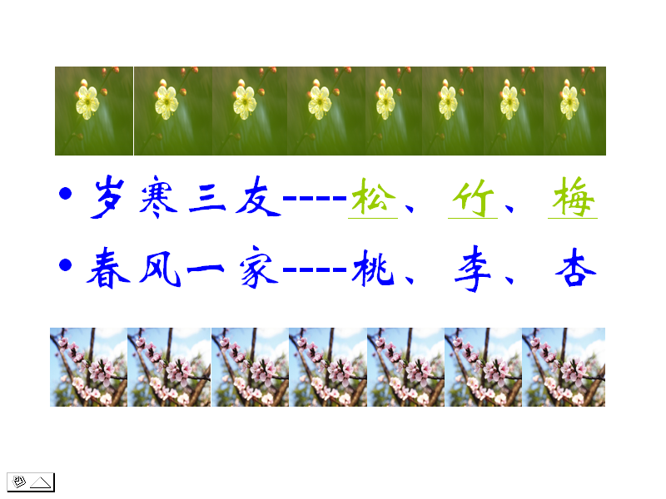
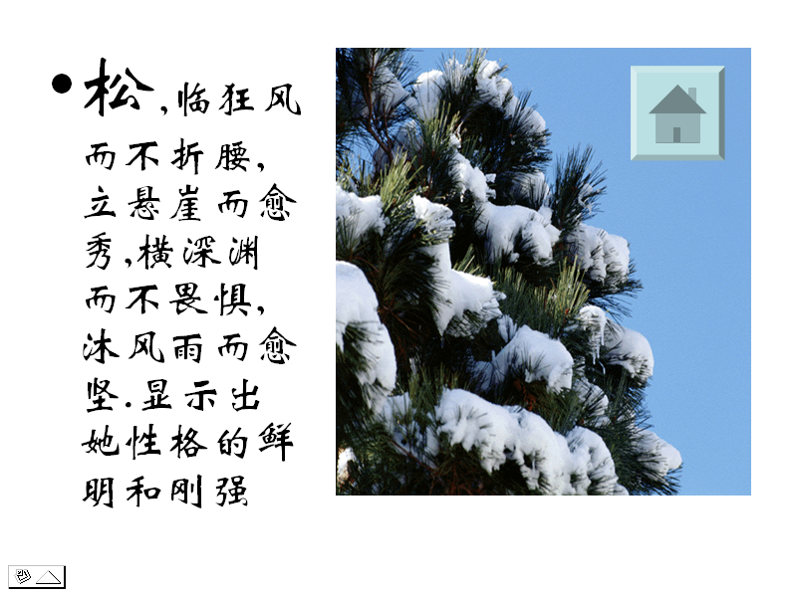
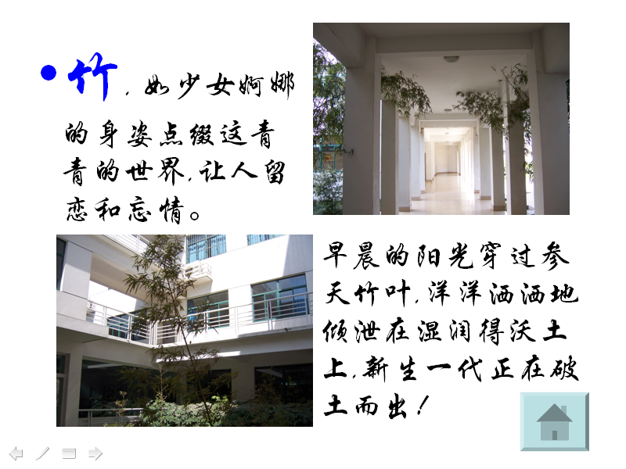
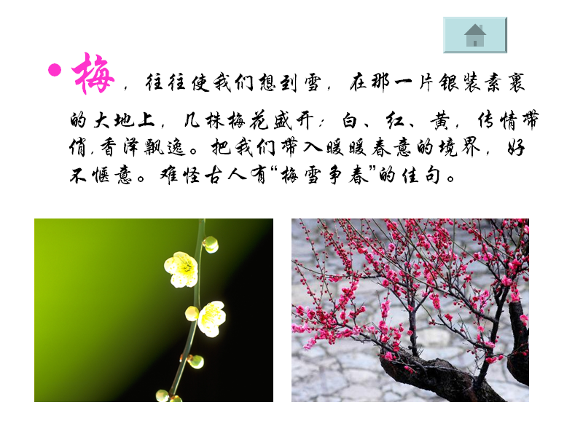
（3） 在演示文稿的首页中为“松、竹、梅”三个汉字分别建立链接到第二、第三、第四三张幻灯片的超链接。为“桃、李、杏”建立到文件“桃李杏.doc”的超链接。
图11-30 演示文稿的首页
图11-31 松
图11-32 竹
图11-33 梅
（4）在第二、第三、第四三张幻灯片中分别绘制“动作按钮”，建立到演示文稿的首页的超链接。
4、实训报告的主要内容
（1）PowerPoint演示文稿内部幻灯片之间的超链接与建立到其它文件的超链接在操作方法上关键的区别是什么：
（2）“超链接”技术还能够在哪些地方使用？
实训16 FrontPage网页制作
1．实训目的
掌握FrontPage网页制作的基本方法。
掌握设置网页超链接、滚动字幕、悬停按钮等操作方法。
掌握网页浏览的方法。
2．实训内容
FrontPage的启动与关闭。
制作简单的网页。
对制作的网页进行编辑和修饰，效果如图11-34所示。

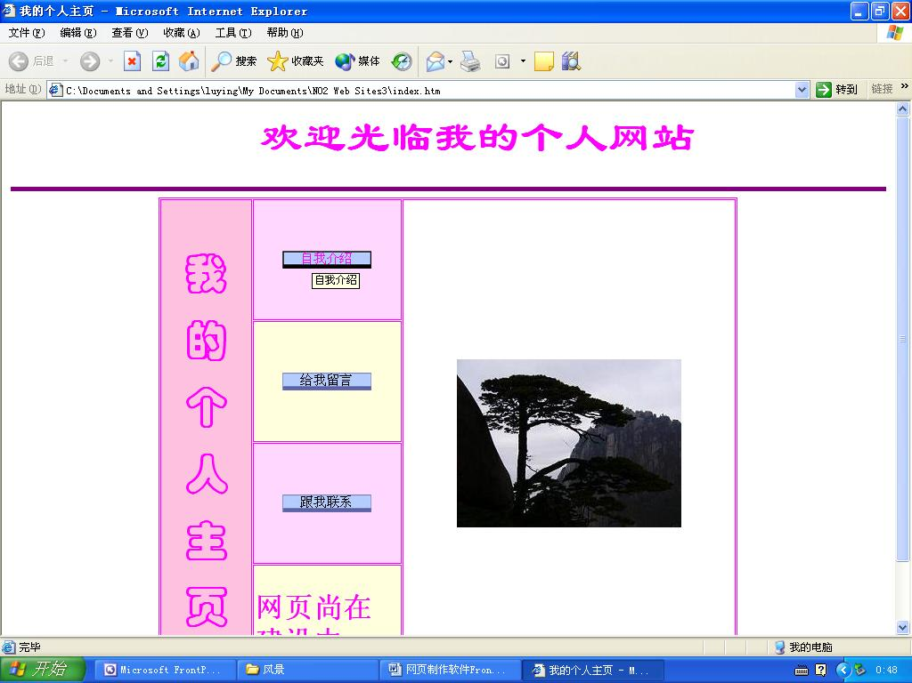
图11-34 效果图

3。实训步骤
（1）创建网页
启动FrontPage应用程序，单击“文件”下拉菜单中“新建”命令，弹出“新建”任务窗格，选择“新建网站”选项区的“由一个网页组成的网站…”，弹出“网站模板”对话框，选择“常规”选项卡中的“只有一个网页的网站”模板，如图11-35所示。
单击“确定”。

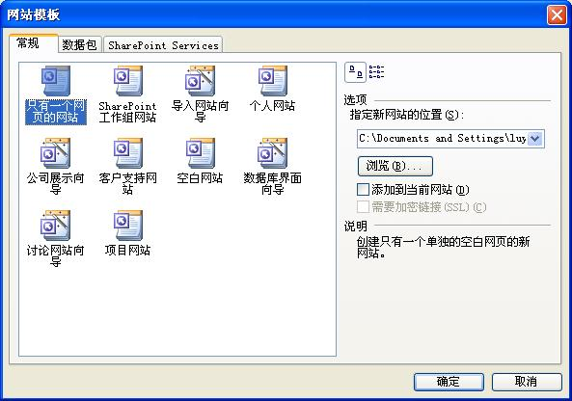
图11-35 “网站模板”对话框

（2）保存网页
单击“文件”菜单中的“另存为”命令，打开“另存为”对话框。
选择保存位置“我的文档\我的个人网站”，在“文件名”文本框中，输入“index”，在“保存类型”下拉列表框中，选择“网页”选项。单击“更改标题”按钮，将网页标题改为“我的个人主页”，单击“保存”按钮。
（3）插入滚动字幕
将光标定位于网页第一行位置。
单击“插入”菜单下的“Web组件”命令，弹出“插入Web组件”对话框，选择“动态效果”中的“字幕”，单击完成。
弹出“字幕属性”对话框，在“文本”框中输入“欢迎光临我的个人网站”，单击“样式”按钮，弹出“修改样式”对话框，再单击“格式”按钮，选择“字体”选项。
弹出“字体”对话框，设置字体为隶书、加粗、36pt、紫红色，然后按“确定”返回。
单击“预览”视图，可观看字幕效果。
（4）插入水平线
回到“设计”视图后，换行将鼠标指针置于第二行位置。
单击“插入”菜单下的“水平线”命令。
双击水平线，打开“水平线属性”对话框。
设置宽度为100%，高度为5像素，水平居中对齐方式，颜色为紫色。
（5）插入表格
将鼠标指针置于水平线的下一行，单击“表格”菜单中的“插入”“表格”命令，弹出“插入表格对话框。
在“大小”选项组中，设置表格的行数为4，列数为3。
在“布局”选项组中，设置表格的对齐方式为“居中”，边框粗细为1，单元格间距为1，指定宽度为650像素，指定高度为500像素。
单击“确定”按钮，一个表格便插入了网页中。
选中表格第一列，单击右键，弹出一快捷菜单，选择“合并单元格”命令。
在合并后的单元格中单击右键，再弹出的“快捷菜单”中选择“单元格属性”，在弹出的“单元格属性”对话框中作如下设置：对齐方式为居中，指定宽度为100像素，指定高度为550像素，行跨距为4，列跨距为1，背景颜色为粉色。
单击“确定”按钮，返回网页中。
（6）设置字体格式。
在刚才的单元格中输入“我的个人主页”（每个字后均用回车换行），然后选中这几个字。
单击右键，在弹出的“快捷菜单”中选择“字体”，弹出“字体”对话框，作如下设置：字体为华文彩云，字形加粗，大小7磅，颜色为紫红色，设置完后，单击“确定”按钮。
（7）编辑表格
选中表格的第二列，单击右键，选择“单元格属性”命令，将指定宽度设为280像素，指定高度设为100像素，行跨距设为1，列跨距设为1，单击“确定”。
将第二列的四个单元格，利用“单元格属性”对话框，分别设置背景颜色为：淡紫色、乳白色、淡紫色、乳白色。
单击“确定”按钮。
（8）插入悬停按钮。
在表格第二列的前三个单元格中，“插入”“Web组件”的“动态效果”中的“交互式按钮”，三个按钮的文本分别为“自我介绍”、“给我留言”和“跟我联系”。
这三个按钮可分别链接到相应的其他网页，点击“链接”框后面的“浏览”，选择实现作好的其他网页。
选择“字体”选项卡，将三个按钮都作如下设置：“悬停时字体颜色”为紫红色，“按下时字体颜色”为蓝色。
单击“确定”按钮后回到网页中，可在“预览”视图中观察效果。
在第二列第四个单元格中可直接输入“网页尚在建设中”文字说明。
（9）插入图片
选中表格的第三列，单击右键，在快捷菜单中选择“合并单元格”命令。
将鼠标停留于刚合并后的单元格内，在其“单元格属性”对话框中将指定高度设置为750像素。
在此单元格内执行“插入”“图片”操作，从来自文件中选择一幅已保存的图片。
单击“确定”按钮。
（10）保存网页，单击“保存”按钮，保存网页。
（11）测试网页，单击常用工具栏中的“预览”按钮，可在浏览器中观看网页的效果。
实训17 网页浏览和电子邮件
1．实训目的
（1）熟悉IE的使用方法。
（2）掌握用搜索引擎查找资料的方法。
（3）掌握申请E-mail的方法。
（4）掌握通过浏览器直接访问网站收发邮件的方法。
（5）掌握通过邮件软件Outlook Express收发邮件的方法。
2．实训要求
（1）熟悉IE操作。
（2）学习搜索引擎的使用。
（3）在网易（www.163.com）申请免费电子邮箱。
（4）在网易网站收发电子邮件。
（5）利用Outlook Express收发电子邮件
3．实训步骤
（1）IE浏览器使用
双击桌面上的浏览器图标，打开IE浏览器。
在浏览器的地址栏中输入网址www.sina.com.cn，按回车键打开新浪网主页。
在打开的主页中，阅读自己感兴趣的内容。当把鼠标移至某文字或图片处时，鼠标成手形，表明该处有超链接，单击鼠标可跳转至相应的网页。
将“新浪”网站设为IE主页。在打开新浪主页的状态下，选择菜单“工具”→ “Internet选项”，在“常规”选项卡中的“主页”部分，单击“使用当前页”按钮。
在地址栏中输入“中国教育和科研计算机网”的网址www.edu.cn ,打开该网页，选择菜单“收藏”→“添加到收藏夹”，再单击“确定”按钮。
保存网页。选择“文件”菜单下的“另存为”命令，选择好网页的存放路径后，单击“保存”按钮。
（2）搜索引擎的使用
在IE地址栏中输入www.yahoo.com.cn ,打开雅虎中文网站，输入”Winrar”关键词，单击“搜索”按钮。
很快网页中列出找到的相关内容，单击某项，查看详细内容。
（3）申请E-mail电子邮箱
在IE浏览器地址栏中，输入www.163.com进入网易主页，单击“免费邮箱。
点击“注册免费邮箱”，再点击“我接受”按钮，输入所要求填写的用户信息，有“＊”号处是必须填写的。（用户名、邮箱密码及忘记密码后所使用的密语要记住）
填写结束又检查无误后，单击“提交表单”。
提示你已经注册成功后，点击“立即开通”，你就拥有了用户名@163.com（例如lpcap@163.com）的信箱。
（4）通过浏览器直接访问自己的邮箱
进入www.163.com主页，点击“免费邮箱”，输入用户名和密码，按回车键进入邮箱。
单击“收件箱”，接收邮件。
单击“写信”，输入对方的E-mail地址和信件内容后，单击“发送”。
（5）利用Outlook Express收发电子邮件
双击桌面上的“Outlook Express”图标，进入Outlook Express主窗口。
单击“工具”菜单下的“帐户”命令，再单击“添加”按钮，选“邮件”。在“显示名”框中输入你的姓名，单击“下一步”。
输入电子地址邮件地址，继续输入接收邮件服务器:pop3.163.com和发送邮件服务器：smtp.163.com。
输入帐户名和密码。
单击Outlook Express工具栏上的“发送/接收”按钮，来接收邮件。
单击文件夹列表栏中的“收件箱”，在邮件列表中选中要阅读的邮件，双击即可阅读。
单击工具栏上的“创建邮件”按钮，在 “收件人”、“抄送”框中键入E-mail地址，在“主题”框中输入邮件标题，在“内容”框中输入邮件内容。
单击工具栏上的“发送”按钮，发送邮件。

